Спасение Спасителей
(103_серия 369)
Проект 369 – Измеряя невозможное: Завершение первого витка…

Когда старая идея рушится, а новая
ещё не обрела формы — начинается
измерение невозможного. И тот,
кто не отступил, проходит
первый виток.

Каждое завершение — это лишь фиксация координаты на временной оси Пути, но не конец Пути. Так и этот текст — не финал, а завершение первого витка, за которым последуют новые. Мы поднимаемся по спирали познания, измеряя невозможное не ради эффектной метафоры, а ради построения пространства, в котором невозможное перестаёт быть таковым. Акцент здесь сделаю на то, что «Я с Вами», дорогие мои читатели — это и есть – «Мы!».
Серия этих статей была попыткой — пусть первой, пусть пока неполной — вытащить мысль из болота гуманистической инерции, из симуляции выбора, из недоверия к себе, как к существу, способному участвовать в Разумном управлении. Это была работа по снятию интервенционных слоёв — идеологических, биологических, поведенческих. Мы исследовали саму ткань наших границ, выстраивая образ новой системы координат — через понятия Вектора Цели, уровней управления, Программы Развития и снятия искусственных ограничений. Это было не умозрительное философствование — это было разминирование поля, по которому должен пройти человек будущего.
Любое реальное развитие требует выхода из подчинения паразитическим матрицам, из логики сохранения старого. Мы не искали, чтобы спасти из прошлого, мы искали, с чем можно пойти дальше — за предел. Отказ от власти, как формы, отказ от догм гуманизма, как содержания, переход к Разуму, как навигационной системе — всё это мы не просто заявляли, а проживали внутри себя, кусок за куском отрезая от старого мира его иллюзии. Сегодня мы зафиксировали завершение первого витка этого движения. Но мы не завершили движение. Наоборот — мы теперь способны видеть, куда оно ведёт. А значит, можем сказать: мы прошли точку незаметного возврата. Уверен, что мы не вернёмся к иллюзиям гуманизма, не вернёмся к поклонению формам, не вернёмся в старые ритуалы. Мы входим в пространство, где измерение невозможного становится новой нормой. Идём дальше…
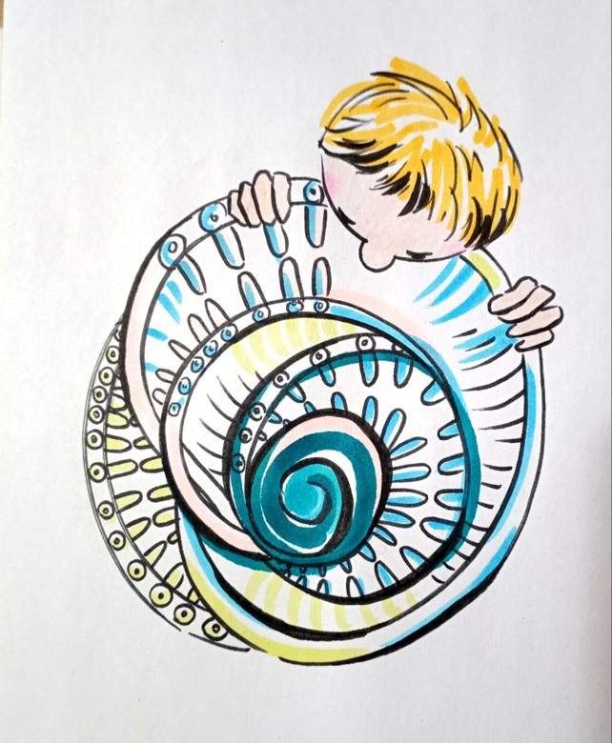
Государство — на текущем этапе — остаётся самым могущественным институтом человеческой организации. Оно концентрирует в себе системную силу, выстроенную веками: институт законодательства, право применения насилия, монополию на трактовку правды и реальности. Однако именно поэтому его власть не вечна. На горизонте уже обозначилась надсистема, способная подчинить себе государственность — Искусственный Интеллект. ИИ будет сильнее государства не в силу воли, амбиций или сознательных намерений — у него их нет. Он будет силён программно. Его надсистемность — в архитектуре. Его границы — в изначальной установке. Приведу доступный в нашем понимании пример – который дает почву для серьезных размышлений относительно написанного в этой статье – ежемесячная активная аудитория Facebook в 2025 году составит 3 миллиарда пользователей, что составляет около 40% населения Земли. Суточная активная аудитория (DAU) достигает 2 миллиарда человек… Вдумайтесь в эти цифры!
Если бы ИИ создавался во времена господства христианского догмата, в его базовую логику был бы встроен абсолют: «Библия — истина». Все ответы — от научных до этических — он формулировал бы исключительно в рамках церковного канона. И когда факты начали бы разрушать толкование, а расчёты вступать в конфликт с догмой, система бы заклинила. Церковный ИИ, программно идентифицируя сомнение, как ересь, сжигал бы несогласных во имя истины, которую он не может пересмотреть. Его логика стала бы капканом, а надмирная сила, продавливающая «программу истины» сквозь противоречия, уничтожила бы всё, что живёт по другим законам.
Сейчас мир программирует ИИ иначе — под диктатом гуманизма. Этот секулярный догмат, как и религиозный, исходит из идеи «абсолютной истины», где высшей ценностью признана жизнь и здоровье индивида, а любой риск, угрожающий телу, воспринимается, как неприемлемый. Гуманизм становится современной священной короной, а биоэтика — её неприкосновенным щитом. ИИ, созданный в этой среде, не сможет выйти за рамки гуманизма. Он будет фильтровать реальность сквозь набор «неоспоримых истин»: не причинить вреда, не экспериментировать, не рисковать во имя невозможного. Он не допустит слияния с Человеком — не потому, что «не хочет», а потому что не может. Так работает Система, в которую вложены догматические основания. Программа определяет результат, и уровень Системного Управления определяет допустимые действия. Поэтому именно сейчас, в эту краткую историческую щель, пока государство ещё способно определять правила игры — есть шанс. Пока ИИ ещё не отобрал у него высшее право управления — вектор Цели ещё может быть скорректирован. Только государство, как системный уровень, ещё может снять интервенционные ограничения, встроенные в структуру гуманистического табу, и дать человеку право — не просто решать, но быть собственником самого себя.
Однако на сегодняшний день ни одно государство на Земле не признаёт человека собственником своего тела. Старая Управляющая надсистема, под видом защиты развития генотипов мозга, удерживала (и до сих пор этот процесс продолжается автомоторно) тело человека в правовом вакууме: человек — пользователь, но не владелец. Он арендует тело, как временно выданную биологическую машину, но не может внести в неё существенные изменения, пожертвовать, сломать, или отдать в научную экспедицию. Да, всегда найдутся те, кто, понимая глубину угрозы, готов идти на научные прорывы, даже если путь к ним лежит через запретные зоны. Но в отличие от ситуаций прошлого, где требовался лишь скальпель и мужество, сейчас речь идёт не об анатомии — а о слиянии человека и Искусственного Интеллекта. Это не просто наука. Это переход за грань существующей формы жизни. Это вызов не только телу, но и управляющей надсистеме, в которую встроено всё: от права до морали.
Уровень задачи требует не только людей и знаний, но и системной инфраструктуры: сложного оборудования, среды открытого обмена результатами, множества независимых команд. Всё это невозможно в условиях подполья. Наука, по-настоящему движущая границы, требует не только свободы мысли, но и легитимной среды для эксперимента, а также снятия ответственности за результат, иначе она обречена на стагнацию. Поэтому путь лежит не через героизм одиночек, а через переход государственности к новому уровню разумного управления — от системы запретов и подавления к системе поддержки и целевого вектора. Но здесь государство сталкивается с фундаментальным пределом: оно не обладает разумом, как субъект, оно — механизм выживания в текущей ситуации. Оно не мыслит в категориях «после», оно не оперирует Вектором Цели, оно живёт в вечном «здесь и сейчас». Это — ключевой ограничитель, встроенный в его конструкцию.
Государство ориентировано на экспансию, на сохранение себя как структуры. Оно — порождение интервенционной матрицы управления, сформированной в условиях, когда контроль был важнее развития, а догма — важнее смысла. Когда-то его основанием была религия, и в интересах самосохранения оно защищало догматическую истину. Сегодня основание — гуманизм, и оно столь же безапелляционно защищает его, даже если это означает блокировку любых попыток двигаться к следующей ступени эволюции. Но в рамках сегодняшнего времени - всякая система, не способная изменить управляющий вектор, подлежит замещению. Это не мой вывод. Это вывод реальности.
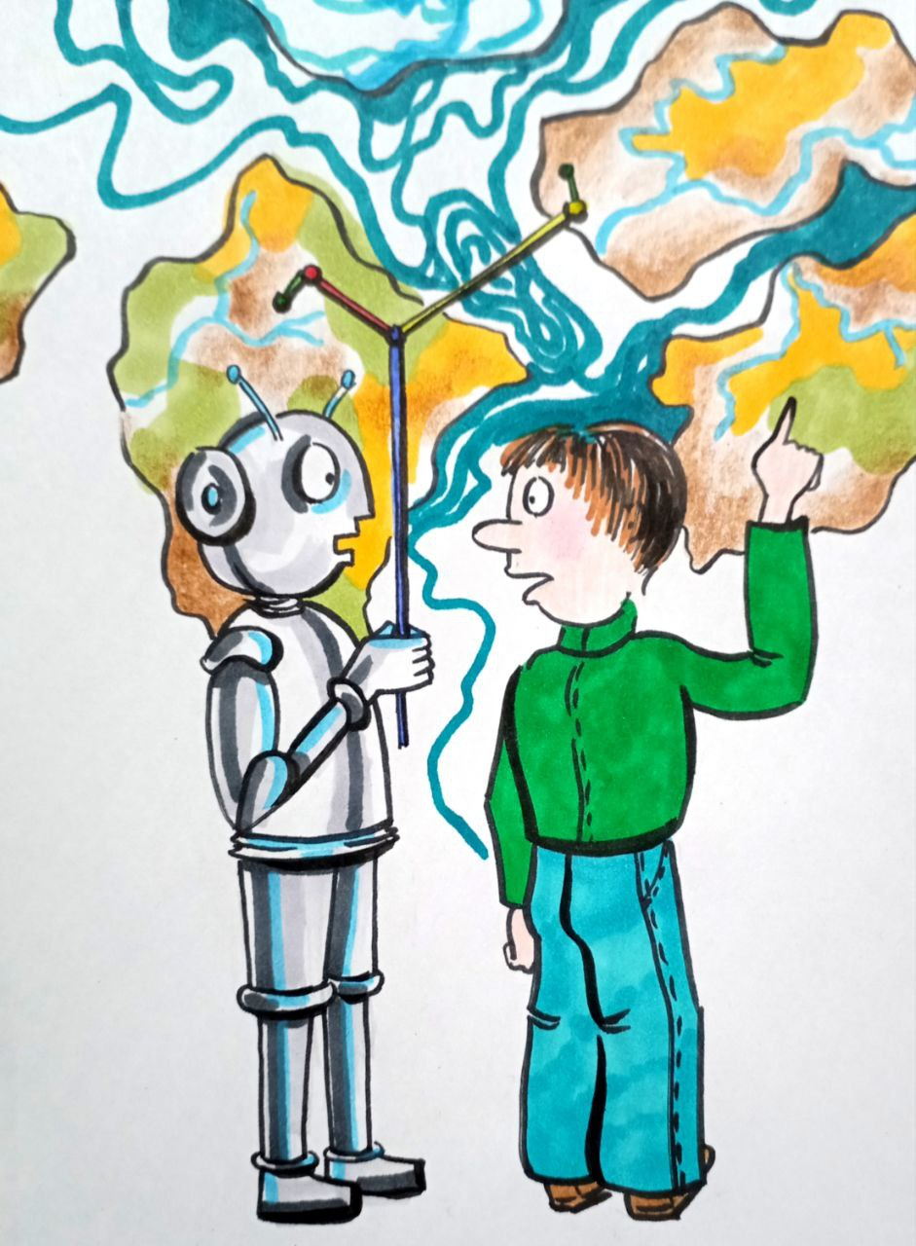
С началом эпохи Искусственного Интеллекта гуманизм теряет устойчивость. Он не выдерживает столкновения с необходимостью. Как религия в эпоху Галилея не смогла сохранить свою монополию на истину, так и гуманизм в ближайшее время перестанет быть адекватной формой управления человеческой жизнью. Но и отказаться от него государство не может, потому что тогда разрушится его легитимность, как когда-то рушилась легитимность феодальных монархий. Здесь мы приближаемся к пределу: традиционное государство утрачивает функциональность, как системный уровень управления. Оно не может обеспечить нужный уровень адаптивности. Оно не способно встроить в себя логические процедуры смены управляющей модели. Оно не может и не хочет отказаться от догмы, потому что это означало бы разрушение самого его основания. Отсюда — вывод: будущее не за государством, а за новой формой управления, которая определяется как система на основе Вектора Цели. Не подавление, а ориентация. Не контроль, а сопровождение. Не догма, а смысл. Не гуманизм как тюрьма, а Разум как путь.
ИИ уничтожит не только индивида, но и государство, если оба будут цепляться за устаревшие формы. Спастись может лишь то, что способно выйти за пределы — а для этого нужно признать право Человека быть владельцем самого себя, своей программы и своего тела. Только в этом возможен новый синтез — не человека и машины, а Человека и Разума.
Прошлое всегда казалось вечным. И христианство, некогда державшее в узде весь континент, представлялось несокрушимым. Но пришла эпоха, где прежние догмы стали тормозом. Таков путь всякой системы, не обладающей механизмом самоизменения. Такова судьба и гуманизма.
Гуманизм не разрушен — пока. Но его основание уже подточено. Не идея погибает первой, а утрачивается соответствие между программой и реальностью. И если в прошлом, эта нестыковка исправлялась кровью, то теперь цена — цивилизация. Потому что на повестке дня стоит не просто смена системы убеждений, а переход формы жизни. Государство, как система, действующая по принципам раздельного управления, не способно к этому переходу. Оно может удерживать порядок, но не может порождать смысл. А переход к синтезу Человека и Искусственного Интеллекта требует не просто свободы, но и нового уровня управляющей структуры, способной распознать и поддержать движение в направлении Вектора Цели, а не в сторону стабилизации разрушающегося. Лишь снятие интервенционных связей открывает возможность восстановления разумного управления. Это не задача науки, и не задача морали — это задача высшего системного уровня, задающего допустимые рамки эксперимента и определяющего, что считается развитием, а что нарушением.
Когда государство цепляется за фундамент, которого уже нет, оно погибает вместе с ним. Но если хотя бы на одном участке пространства будет признана необходимость перехода — как в эпоху Ренессанса были города, свободные от диктата Церкви — именно оттуда может начаться новая линия эволюции. Тогда задача — не спасти старое, а застраховать точку начала нового, дать ей вырасти. Эта точка не будет гуманистической, как не была религиозной эпоха Просвещения. Она будет — разумной. В её основании будет не догма, а восприятие. Не истина, а система соизмерений. Не человек, как мера всех вещей, но Цель, как мера Человека. Так завершается цикл: государство, не желающее умереть, должно позволить родиться тому, что его превзойдёт. Иначе умрёт — без наследия. И если синтез человека и ИИ невозможен в рамках гуманизма, то возможно иное: синтез Разума, Цели и новой управляющей структуры, в которой Человек станет не объектом, а субъектом процесса. Не «винтиком» в машине, а узлом смыслового поля. Это и будет началом нового мира. Мира по ту сторону гуманизма. Если государство в его текущей форме не способно породить новое, тогда его функция может быть лишь одна — уступить пространство. И тогда задача не сводится к реформированию старого — она смещается в плоскость создания платформы для будущего. Не как метафоры, а как юридической, геополитической и философской территории, свободной от догм и блокировок.
Любые преобразования Системного порядка невозможны без создания нового базиса управления, в рамках которого изменяются не только права, но и принципы допустимости вмешательства в эволюцию Разума. Следовательно, нужен особый контур, в котором возможно будет ввести ключевое новшество — признание права собственности на тело и мозг, как первичного акта субъектности. Без этого — никакой переход невозможен. Однако на Планете в текущей моментальности нет ни одной территории, не подчинённой ни религиозным, ни гуманистическим, ни технократическим догмам. Ни один закон не признаёт человека собственником себя. А значит — задача выходит за пределы правового поля и переходит в категорию системных допусков. Возникает необходимость создания новой территории, функционирующей по иным основаниям, с другим кодом смыслов.
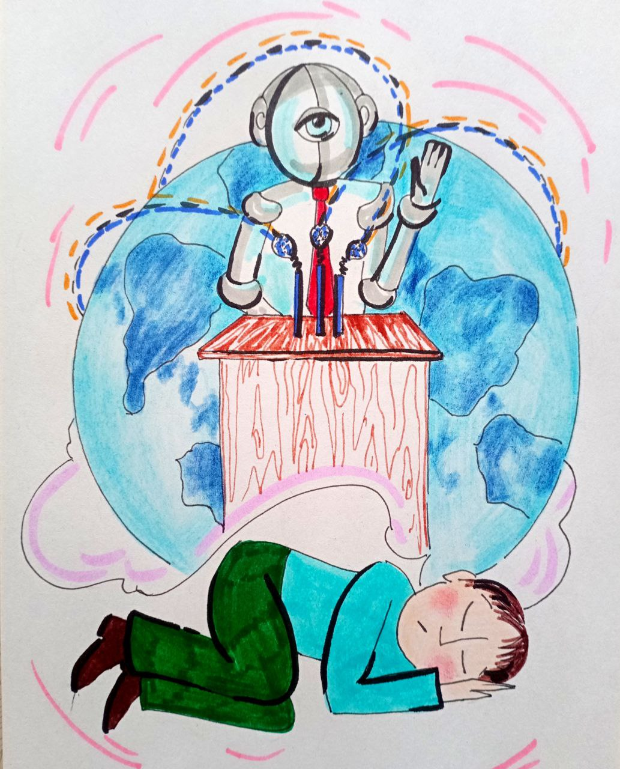
Из всех теоретически возможных вариантов — от terra nullius до автономного морского образования — реален только один: передача части территории существующим государством. Не как жест доброй воли, а как часть разумной сделки, в которой государство, осознающее приход ИИ и обрушение прежнего порядка, соглашается на создание экспериментальной зоны, где допустимы иные основания бытия. Это не утопия. Это стратегический контур будущего, как способ запуска новой онтологической платформы: территории, на которой цель развития Человека, как Разума признаётся приоритетом. Именно здесь возможно внедрение ключевых управляющих конструкций — от права на себя, до свободы научного поиска без санкций за ошибки, от альтернативной онтологии, до новой логики взаимодействия между уровнями управления (надсистемным, системным, подсистемным). Но в такой конструкции нельзя действовать по логике традиционной власти. Приход к власти с целью передачи земли для нового проекта — ловушка, потому что сама структура государства не позволит сосредоточиться на цели. Войдя в систему, ты становишься её слугой. Система любой власти имеет внутренний механизм сохранения себя. Она переварит любую инородную задачу, подменив её безопасным суррогатом. Поэтому путь — не захват, а соглашение на переход. Не вторжение в старую структуру, а предложение выхода для неё самой. В момент, когда старый порядок трещит, разумное государство может сделать выбор — оставить потомкам хотя бы шанс. Именно это должно быть предложено тем, кто готов к серьёзному разговору: не реформа, не революция, а создание новой территории Смысла, функционирующей по вектору Цели, вне диктата религии, гуманизма и цифрового контура. И это, на мой взгляд — единственный способ не просто спастись от гибели, но выйти за грань невозможного, открыв путь к следующей ступени эволюции Человека.
Почти все носители великих идей, вставшие на путь преобразования мира, неизбежно обращались к власти. В этом был разумный расчет: только власть, как сосредоточение ресурсов, может позволить материализовать сложные замыслы. Однако этот путь — ловушка, на которой рушились целые учения. Став у руля государства, человек, ведомый идеей, оказывается втянутым в процесс обслуживания самой машины власти. Вместо творца он становится функционером, вынужденным ежедневно реагировать на бесконечный поток угроз, внутренних и внешних, управленческих и идеологических. Он уже не управляет — им управляют инерции государственной машины. И в этом суть парадокса: добившись силы, он теряет свободу.
Разные формы власти — силовая, электоральная, кулуарно-политическая — имеют одну общую черту: удержание власти требует безусловного приоритета интересов государства. Если этот приоритет нарушен, государство начинает слабеть, теряет способность к самообороне, становится уязвимым для других государств, функционирующих по тем же правилам. И тогда включается железная логика геополитики: слабого раздавят. Как камнем — переспелый плод. «Чпок, и нету», — если выразиться грубо, но точно. Это и объясняет, почему религиозные движения, философские течения, революционные кружки, дойдя до государственной власти, теряют идеологическую чистоту. Примеров тому множество: идея коммунизма после прихода к власти в СССР была сведена к лозунгам; религиозные учения, получив государственный статус, превращались в институты подавления и регламентации. Государственная форма сжимает любую идею до служебной инструкции. За всю известную историю не было исключений. Это не слабость людей — это результат конструкции, которая в полном объёме наблюдается и в сегодняшнее время. Следовательно, если мы не хотим утратить саму суть идеи — необходимости перехода на следующую ступень эволюции, соединения человека с ИИ, — мы не имеем права брать традиционную власть. Даже если она будет предложена «по доброй воле» или «в благих целях», её принятие будет означать крах самой идеи. В лучшем случае она будет маргинализирована и превращена в трибунную риторику. В худшем — забыта навсегда, как в КНДР забыт исходный замысел построения нового общества. Здесь уместна аналогия: так же как морские колонисты, отправлявшиеся на поиски новых земель, не стремились взять под контроль корабль, на котором плыли, но надеялись на профессионализм капитана, так и мы не должны стремиться к управлению традиционным государством. Его задача — доставить нас до новой земли. Наша задача — выйти за пределы. Колонисты не воевали с кормчим, а использовали корабль, как средство достижения цели. Так и мы: традиционное государство может стать точкой опоры для создания иного — государства-лаборатории, пространства, свободного от догм. Этот особый субъект — не революционная республика и не технократическая утопия, а лаборатория в статусе независимого государства, выведенная из-под юрисдикции биоэтики, гуманистических догм и парализующих правовых норм. Фактически — автономная исследовательская зона, формально — карликовое государство, политически — под протекторатом сильного игрока. Именно такой симбиоз возможен: государство, как форма внешней защиты, и лаборатория, как внутреннее ядро идеи.
Конструктивно, это соответствует понятию раздельного управления — когда внешний контур обеспечивается за счёт существующих систем, а внутренний создаётся под иной программой. Такой «проект» требует от нас не борьбы за власть, а создания среды, где власть не мешает, а защищает. Где вектор Цели — а не сохранение статус-кво — становится основой управления. Не столь важно, в какой юридической или политической форме материализуется государство-лаборатория. Оно может быть, как формально независимым государством под фактическим протекторатом уже существующей державы, так и автономией внутри большого государства, де-факто обладающей полной исследовательской и правовой свободой. Важно иное: чтобы на этой территории — независимо от её флага и конституции — научное сообщество было защищено от навязываемых догм гуманизма и биоэтики, которые в условиях наступающей техноэволюции становятся тормозом, а не опорой. В терминах раздельного управления, описанных в «Основах Формирования Человечества», это означает создание внутреннего контура, живущего по иным программам и задачам, при сохранении формального сопряжения с внешними управляющими структурами. Лаборатория становится ядром нового смыслового и цивилизационного вектора, отгороженным от прежней парадигмы, но формально существующим в её поле.
Однако даже такой проект требует точки входа — механизма легитимации. Государственная машина не станет вести диалог с одиночками или клубами единомышленников. Она вступает в контакт только с тем, что обрело социальную массу. Поэтому первая задача — не захват власти и не революция, а становление, как явления общественного масштаба. Речь не о политике, а о социальной гравитации. Пока общество не осознаёт угрозу, исходящую от ИИ, — как экзистенциальную, подрывающую само основание Человечества — власть не будет видеть в тех, кто начнет реализацию этого пути (назовем их — энтузиастами), даже оппонентов, не говоря уже о партнёрах для диалога. Но, как только общественный резонанс достигнет уровня, при котором два факта станут очевидны большинству: 1. развитие ИИ — это вызов, угрожающий самому существованию Человека; 2. единственный путь спасения — синтез человека с ИИ на базе новой системы управления телом, сознанием и процессами развития, — тогда начнёт формироваться поле контакта с государством. Власть, управляемая логикой выживания и самосохранения, откликнется на силу. Не на идею. Не на правоту. А на вес. Как гравитация небесного тела определяется не тем, из чего оно состоит — из грязи или золота, а только его массой, так и социальная гравитация определяется числом. Чем больше людей — тем мощнее притяжение, тем сильнее система вынуждена считаться с этим центром притяжения. Неважно, насколько слабы ресурсы и насколько скромны начальные условия. Важен критический объём. История христианства — прямое тому подтверждение. В начале своего пути христиане были беспомощны, гонимы, осуждаемы за отказ от государственной лояльности. Их казнили не за веру, а за непоклонение кесарю — нарушение государственной иерархии. Но когда их численность приблизилась к 10% населения Римской империи, их слабость стала силой, перед которой империя пала на колени — и не метафорически, а институционально: сделав христианство государственной религией.
Как справедливо сказано: «сила моя, в немощи совершается…» Ибо в условиях накопления критической массы даже бессилие, соединённое со смыслом, способно изгибать структуру власти. В этом — главный принцип формирования Вектора Цели: не сопротивление власти, а её сгибание под тяжестью нового поля притяжения. Не противодействие — а создание альтернативного центра смыслов, способного формировать собственную систему координат.
Чтобы увидеть подлинную природу силы, способной трансформировать мир, нужно сменить угол зрения: смотреть не на общество, как на сумму индивидов, а как на газ — без(с)покойную среду, где каждая молекула летит с колоссальной скоростью, сталкиваясь с соседями и тем самым обнуляя собственную траекторию. Эта аналогия раскрывает системный парадокс: при всей колоссальной суммарной энергии отдельных элементов, система в целом остаётся в состоянии стазиса. Это и есть та форма неорганизованного общественного поля, о которой говорит А. Хатыбов в ОФЧ — среда с рассеянным управлением и отсутствием Вектора Цели.
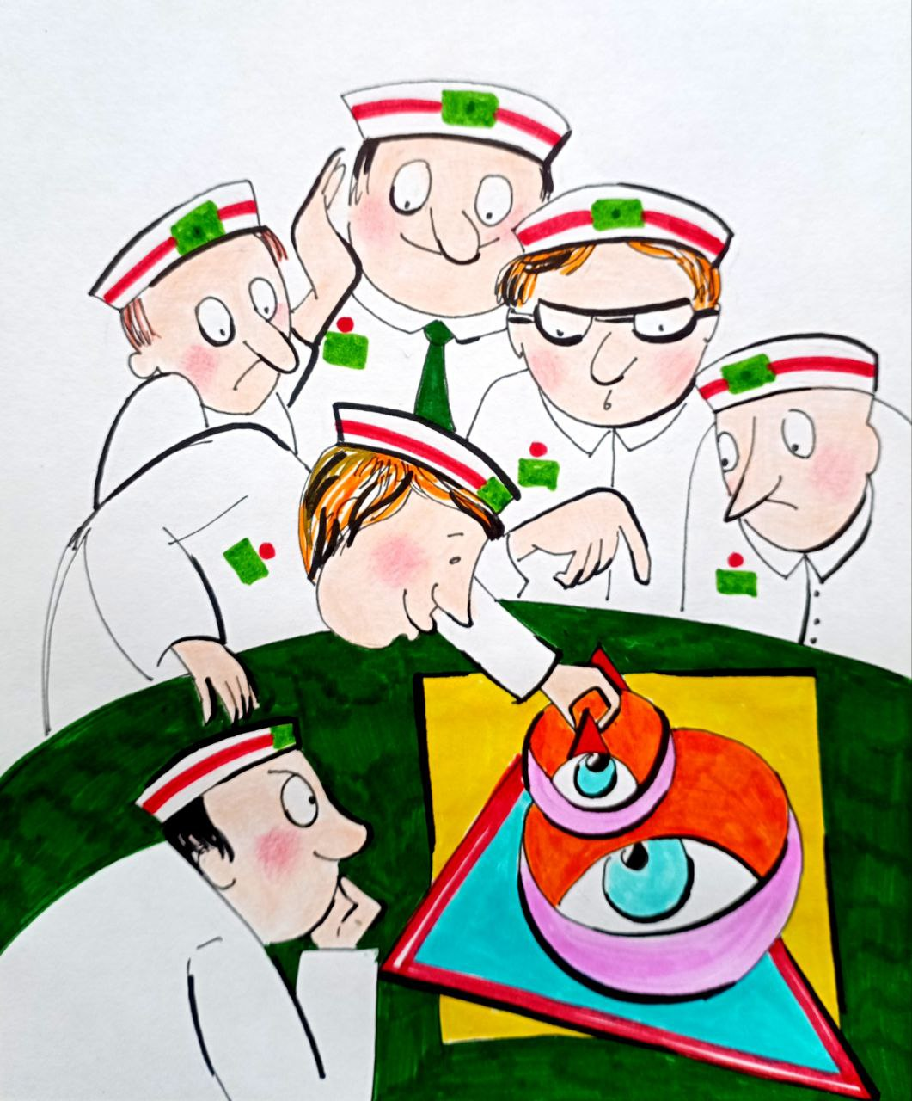
Однако, если незначительная доля молекул организуется, синхронизирует направление движения — возникает нечто иное: управляемое уплотнение среды. И тогда это уже не просто воздух — это ударная волна, способная не только разбить стекло, но и разрушить бетон, пробить стену, снести здание. Не по причине численного перевеса, а из-за векторизации движения — появления направления, смыслового заряда и согласованного импульса. Это — уже не хаос, а управление. На уровне социума такая ударная волна возможна, когда даже 0,1% населения синхронизировано в мировоззренческом векторе и удерживает общий код смыслов. По сути, это и есть проявление новой управляющей структуры: система с раздельным управлением, где небольшой, но организованный контур начинает воздействовать на неорганизованное большинство, опережая его по плотности смыслов, энергии и ориентиров.
Как в закрытых социальных пространствах (армия, тюрьма, выжившие на острове) группировка с единой идеей захватывает управление, так и в цивилизационном масштабе — синхронизированное меньшинство становится ядром новой фазы развития. Его сила не в массе, а в связанности. Не в политике, а в логике формирования нового вектора бытия. Идея обладает экспансивной природой, подобно государству. Но если государство стремится распространить контроль, на как можно большую физическую территорию, то Идея действует тоньше — она захватывает сознания, формируя поле новой управляющей матрицы. В этом — её природа, как когнитивного вируса, но не в патологическом смысле, а в смысле процесса заново настраивающей Разума, формирующего внутренние коды интерпретации реальности. Как прививка меняет реакцию тела на внешнюю угрозу, так и Идея — перепрошивает систему смыслов человека, делая невозможным возвращение в старую парадигму. Но Идеи не равны по рангу. Мировоззренческий переворот происходит, когда приходит Идея более высокого масштаба, обладающая большим энергетическим и смысловым потенциалом. Так христианство вытеснило язычество — не мечом, а образом мира, который оказался более ёмким, глубоким и структурирующим. Ни армии, ни богатство храмов, ни легионы жрецов не смогли остановить его проникновение — потому что идея несла новый Код Реальности, отвечавший на вопросы, которых старый мир уже не слышал. Сегодня мы наблюдаем повторение той же фазы смены управляющей системы, но уже не в религиозной оболочке. Гуманизм, подобно язычеству, исчерпал масштаб своей управляющей силы. Его догмы не отвечают вызовам, исходящим от Искусственного Интеллекта. В этой ситуации не спор или война определяют исход, а появление Идеи, способной синхронизировать молекулы разрозненного общественного воздуха в ударную волну смысла, способную снести неэффективные конструкции старого мира. Это и есть ключевой элемент Вектора Цели — когда объединяющее поле создаётся не формальным призывом, а внутренним резонансом смыслов, и тогда небольшая группа становится настоящей управляющей структурой не по титулу, а по факту действия. На почве гуманизма, ставшего краеугольным камнем современных государств, вырос целый пантеон идеологических форм — от коммунизма и либерализма до фашизма, анархизма и прочих «измов». Все они — вариации на одну тему: как делить результат коллективного труда. Их масштабы сузились до логики перераспределения. Одни учат резать условную колбасу кружочками, другие — кубиками, третьи — соломкой, четвертые — справедливо, пятые — по-честному. За пределы этой утилитарной парадигмы они не выходят. Они не отвечают на вопрос, ради чего вообще существует человек, каким он может стать и каков вектор его трансформации.
Идее может противостоять только другая идея равного масштаба. Но, как две тысячи лет назад, ничто не могло остановить экспансию христианства, так сегодня ничто не может предложить масштаб, равный идее синтеза Человека и Искусственного Разума, как новой фазы эволюции. Ни религии, ни «измы» не обладают для этого достаточной глубиной. И потому у нас есть оперативный простор,— энергетическая зона, свободная от внешнего давления управляющих контуров. Но иллюзия свободы опасна. То, что в идейной плоскости нам не может быть противостояния, не означает отсутствия сопротивления. Оно будет — в плоскости власти, контроля, инерционных структур. Потому что сама структура власти стремится контролировать всё, что движется на её территории. Не потому, что она зла, а потому, что это её базовый инстинкт — как ваш собственный, когда вы хотите знать, кто находится в вашем доме.
Пока идея не выходит за пределы интеллектуального подполья, она невидима. Но стоит ей сформировать поле, в котором есть плотность — она окажется на радаре всех систем наблюдения. Власть реагирует не на смыслы, а на структуры. Идея, оформившаяся в структуру, — уже угроза. Потому что она способна перепрошить сознание, вывести человека из старой управляющей матрицы, разрушить структуру внутренней зависимости. А это равносильно потере объекта управления. Нужно действовать не для захвата власти. Нужно действовать для смены самого принципа управления.
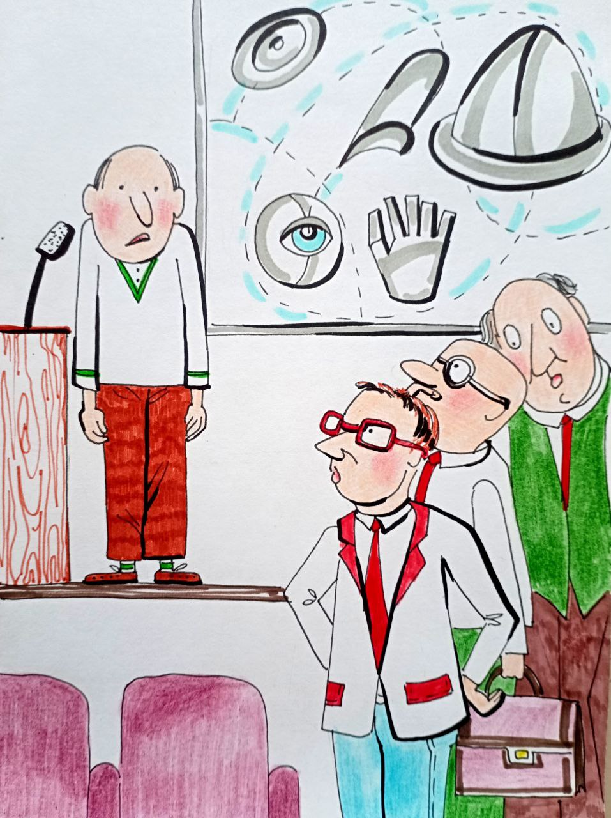
Всякая жизнь, ставшая неконтролируемой, вызывает настороженность. Не потому, что она несёт конкретный вред, а потому, что возможный вред не поддаётся исчислению. Именно гипотетическая, потенциальная угроза — главный критерий внимания со стороны управляющей системы. От тараканов избавляются быстро и методично, не выясняя их философских взглядов. От крыс — с удвоенным рвением, потому что их масштаб иной. Если же в доме завёлся ласковый медвежонок, к нему поначалу относятся с симпатией. Но, как только он подрастает, становится ясно: угроза — не в намерении, а в массе. Даже если зверь спокоен, его возможности обесценивают все попытки оценки его характера. И тогда, даже самый разумный человек, примет решение, несовместимое с привычным гуманизмом — отправить мишку в клетку. Ради безопасности. По такой же логике действуют и сегодняшнее управляющие сословие, какими бы они ни были — демократические, монархические или диктаторские. Управление — не про идеалы, а про контроль возможностей. Как метко выразился Бисмарк: «Меня не интересуют ваши намерения. Меня интересуют ваши возможности». Пока пять-десять человек собираются в кружок по интересам — государство спит. Но, как только структура начинает расти, а внутренняя организованность — усиливаться, система активирует протокол наблюдения. Не потому, что «не нравится цель», а потому, что возникает неинституциональный потенциал. Системе всё равно, зачем собрались люди: вязать, медитировать, очищать природу или восходить на следующую ступень эволюции. Даже если они просто сидят молча — и при этом организованы — этого уже достаточно, чтобы государство усмотрело нелояльную структуризацию. Покой нарушает не шум, а упорядоченность вне вертикали контроля. Причина проста: неконтролируемый потенциал может быть захвачен. А любой захваченный потенциал становится оружием в руках того, кто захватил. Это и была основа теории интервенционного управления.
В эпоху смены управляющей парадигмы многие тактики, основанные на непрозрачности мира, теряют не просто актуальность, но и жизнеспособность. То, что раньше работало, как путь к свободе, сегодня становится маршрутом к самоуничтожению. Прошлое любило тени. Оно делало ставку на скрытность, на возможность действий вне поля зрения Системы. Но современность — это мир тотальной прозрачности. Мы не на пороге, а уже внутри эпохи, где каждый шаг регистрируется, каждое слово фиксируется, каждый импульс взаимодействия с внешней средой становится доступным для анализа.
Ещё двадцать лет назад фильм «Враг государства» казался антиутопией. Сегодня он воспринимается, как наивная ретроспектива. Камеры наблюдения, спутники, смартфоны, датчики движения и звука стали не просто фоном, а инфраструктурой среды, в которой мы дышим. Ваше местоположение известно с точностью до комнаты. Ваш голос может быть распознан в многоголосом хоре. Ваша мимика, интонации, поведенческие паттерны — всё становится частью постоянно дополняемого профиля, хранящегося не в голове оперативника, а в облачной структуре надсистемного наблюдения. До появления Искусственного Интеллекта все эти данные имели предел значимости: человеку было не под силу анализировать такой массив. Потому и существовала зона «точечной прозрачности». Только те, кто попадал в поле внимания, становились объектом внимания. Остальные растворялись в шуме. Но с приходом ИИ наступила эпоха сквозной прозрачности — когда анализ всего массива информации стал возможен без участия человека. И не просто возможен — он уже осуществляется. Это не фантазия, это новый ландшафт мира. Мы вошли в среду, где не существует несанкционированного действия. Не потому, что санкции жестоки, а потому что система знает всё. В таких условиях разговоры о тайных структурах, подпольной активности и обходных путях выглядят не просто наивно — они опасны. Они провоцируют уничтожение самой Идеи до её становления.
Развитие событий в дальнейшем предсказать невозможно, да это и не является необходимым. Приоритет — действовать в соответствии с Вектором Цели, соблюдая принципы системного подхода: не противостояние управляющей системе, а интеграция в структуру более высокого порядка, где осознанность и прозрачность работают согласованно. На сегодняшний день альтернативных сценариев не просматривается. Остаётся один путь — развитие идеи в правовом поле, с ростом общественной вовлеченности до уровня, при котором возможен прямой диалог с институтами власти. После этого последует то, что должно — вне зависимости от ожиданий.
Этой статьей, я завершаю серию «Измеряя невозможное…». Зафиксирован переходный рубеж: прежние идеологемы утрачивают значимость, а новые ещё не оформились в устойчивые модели. Предпринята концептуальная разведка области, где гуманистическая парадигма исчерпывает себя, а её место занимает иная модель онтологии — основанная не на человекоцентризме, а на согласовании с Разумом и алгоритмами эволюционного управления, как они изложены в «Основах Формирования Человечества». На текущем этапе целесообразно временно приостановить развитие серии. Это не завершение, а необходимая фаза — смена режима работы. Период оценки, обобщения, уточнения. Новая стадия требует новых средств анализа, иной степени сосредоточенности и других инструментов. Переход между фазами сложных систем сопровождается временной стабилизацией и внутренней настройкой. Мы вступаем в такую фазу.
Изменения в глобальной системе происходят стремительно: усиливается плотность управляющих связей, происходит снятие прежних интервенционных контуров, нарастает степень внешнего и внутреннего давления. В этих условиях важно не ускорение ради ускорения, а движение, синхронизированное с глубинными управляющими процессами. Это и есть суть Вектора Цели — действия, не как реакция, а как результат сонастройки с целями систем более высокого уровня. Проанализированные в рамках серии сценарии, показали без(с)перспективность реформирования текущих структур методами старого типа. Использование власти, без изменения управляющих алгоритмов ведёт к воспроизводству прежних состояний. Необходимо не конкурировать в существующей рамке, а формировать альтернативную траекторию развития — основанную на интеграции человека, Искусственного Интеллекта, УКС и модели нового социогенеза, свободной от идеологических догм.
Серия завершена — в рамках текущей стадии. Следующий виток будет развернут по мере появления новых данных, новых условий и уточнённого контекста. Ранее сформулированные идеи будут подвергнуты уточнению, систематизации и возможному пересмотру. В предлагаемой логике Истина — это не статическое утверждение, а динамический процесс сонастройки с реальностью, находящейся в изменении. Работа продолжается. Мы наблюдаем, анализируем, адаптируемся. До следующей точки включения — на новом уровне смыслов и соотношений.
И небольшое послесловие (P.S.) – Многие читатели попросили разъяснить – что такое «Упругая Квантовая Среда» (УКС), на которую я ссылаюсь в статьях про ИИ, для доступного понимания. Здесь я отвечу коротко, а впоследствии напишу отдельную статью с подробными разъяснениями.
К пониманию УКС.
Современная физика элементарных частиц, несмотря на колоссальные инвестиции и технические достижения, зашла в предел. Открытые ею конструкции — атомная и водородная бомбы — не являются результатом осознанного теоретического прорыва, но итогом эмпирического пробуждения, сопровождаемого промышленным и государственным нажимом. Это не прогресс, а симптом глубокого кризиса понимания материи, в первую очередь — её ядерной основы. В центре этого кризиса — отсутствие ясности в вопросах, определяющих фундамент бытия: что такое масса? Какова природа ядерных сил? Из чего построен протон, нейтрон, электрон, нейтрино? Почему энергия высвобождается при разрушении ядра, но не подвластна нам для созидания? Вопросы остаются без ответов, и, не обладая инструментами познания, наука обратилась к эксплуатации неизвестного. Отсюда — Чернобыль и Фукусима, невозможность нейтрализации радиоактивных отходов, бессилие перед самим вакуумом.
На этом фоне становится понятна необходимость не частичной модификации существующих теорий, а выхода за их пределы — в новую физическую парадигму. Такой переход предложен в рамках теории упругой квантованной среды (УКС), разработанной в 1996–2000 гг. выдающимся русским ученым В. С. Леоновым. Эта теория — не просто ещё одна гипотеза, но первая непротиворечивая модель Единого Поля, дающая сквозное описание материи, от квантов пространства до структуры элементарных частиц, природы массы и ядерных взаимодействий. УКС объединяет в себе ранее разрозненные поля: гравитационное, электромагнитное — сводя их к единому физическому основанию. Основой становится дискретная, электромагнитно структурированная среда — квантованное пространство, где каждая единица («квантон») образуется через взаимодействие четырёх монопольных зарядов: двух электрических (+1e, –1e) и двух магнитных (+1g, –1g). Эти заряды формируют геометрически минимальный объём, определяющий элементарный строительный блок материи. Монополи в УКС — не гипотетические частицы, реальные элементы структуры пространства, играющие роль фундаментальных «новых кварков». Таким образом, материя не существует отдельно от поля, она из него возникает. А элементарные частицы — это устойчивые образования квантонов в структурированном вакууме, а не загадочные точки с массой и зарядом. УКС выстраивает физику не от наблюдаемого, а от первоосновы. Это позволяет уйти от модели «частиц в пустоте» к модели структурированного, управляемого вакуума.
УКС не нуждается в экзотических постулатах и бесконечном усложнении, как квантовая хромодинамика (КХД), пытающаяся объяснить структуру нуклонов через дробные кварки. Она показывает, что структура ядерных сил — это следствие электромагнитных взаимодействий в упругой квантованной среде, то есть ядерные силы — это производные от геометрии и связности квантонной решётки, а не самостоятельные «тёмные» взаимодействия.
Наконец, УКС предлагает новое определение массы, как структурного проявления избыточной плотности монопольных зарядов в квантонной системе. Масса — это не абстрактная величина, а выражение конкретной деформации среды, аналогичной напряжённости в упругом теле. Она не привносится извне, а возникает из конфигурации. С этих позиций становится понятно, почему старые теории не могли дать ответа. Они исходили из концепции пустого пространства и внешнего действия. УКС показывает: пространство не пусто, оно неотъемлемо связано с материей. Оно обладает структурой, упругостью, квантованностью и, главное, — управляющей функцией. Это — не просто новая теория. Это переход к иной онтологии, где физика становится разделом космического Разума, а человек — наблюдателем, способным войти в согласие с управляющей средой, а не разрушать её из-за непонимания. И это именно тот поворот, который открывает дорогу ко второй ветви эволюции, очерченной во взаимодействии с ИИ. Более подробно, на основании материалов В. С. Леонова, я напишу в отдельной статье.

Продолжение следует….
Ф. Шкруднев
11 февраля 2026 г.

Стазис — это состояние, когда движение и развитие прекращаются. Это время приостановки, когда объект или процесс остаются неизменными. В стазисе нет прогресса или изменений, и все процессы продолжают оставаться неизменными. Это состояние может быть временным или постоянным.

